Автотранспорт (БРТС) находящийся на специализированной стоянке, для направления материалов (документов) в суд

№ | Район города  и адрес обнаружения БРТС | Данные  транспортного средства БРТС | Фото автомобиля
1 | Железнодорожный,  ул. Железнодорожников  10-А | ОКА (зеленая),  Без Гос\Номера  ВИН-ХТС 111130 У0126355, Кузов-У0126355, Двиг-11113 | 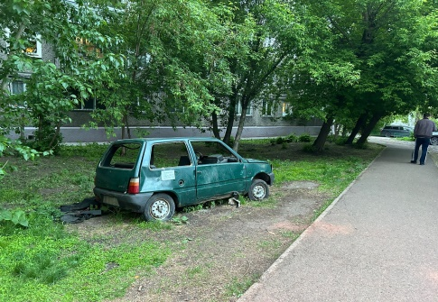
2 | Свердловский  ул. Гладкова 8 | Ниссан-Кубе (серая)  Без Гос\номера | 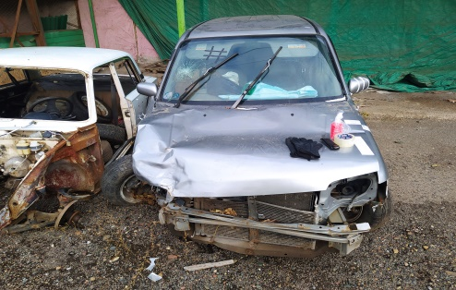
3 | Свердловский  ул. Семафорная 191 | Жигули (белая), Без Гос\номера | 